**Министерство транспорта Российской Федерации**

**Федеральное государственное бюджетное образовательное**

**учреждение высшего образования**

**«Российский университет транспорта (МИИТ)» (РУТ(МИИТ))**

**Институт транспортной техники и систем управления**

**Кафедра «Управление и защита информации»**

**Лабораторная работа №4**

**по дисциплине**

**«Информатика»**

**на тему:**

**«Последовательный вычислительный процесс»**

**Выполнил:** ст. гр. АЭМ-211

Соболев Г.А.

**Вариант** № 18

**Проверил:** доц. Сафронов А.И.

**Москва 2020 г.**

Оглавление

1. Цель работы 2

2. Формулировка задачи. 2

3. Блок-схема 3

4. Листинг 4

5. Расчет 5

6. Проверка 5

7. Вывод 5

# 1. Цель работы.

# Решить поставленную задачу программирования по разделу «Условный оператор».

# 2. Формулировка задачи.

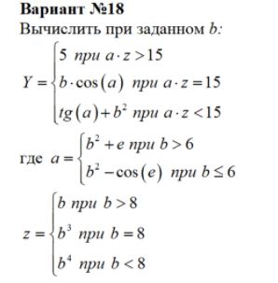

# 3. Блок-схема

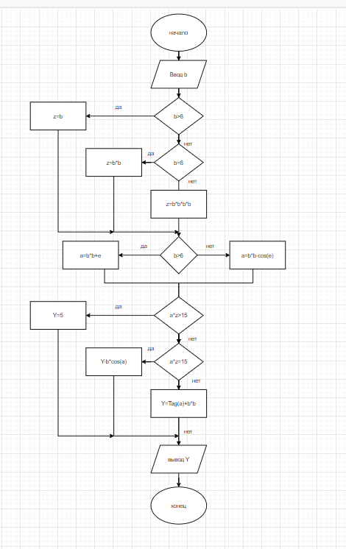

# 4.Листинг

using System;

namespace Gleb18_2_

{

class Program

{

static void Main(string[] args)

{

double b = double.Parse(Console.ReadLine());

double z;

if (b > 8)

{

z = b;

}

else if (b == 8)

{

z = b * b * b;

}

else

{

z = Math.Pow(b, 4);

}

double a;

if (b > 6)

{

a = b * b + Math.E;

}

else

{

a = b * b - Math.Cos(Math.E);

}

double Y;

if (a * z > 15)

{

Y = 5;

}

else if (a * z == 15)

{

Y = b * Math.Cos(a);

}

else

{

Y = Math.Tan(a) + b * b;

}

Console.WriteLine(Y);

}

}

}

# 5. Расчет

# 

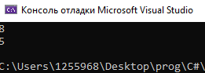

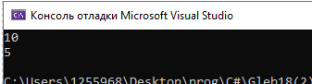

# 6. Проверка

b=5,значит z=625 и a=25+cos(e) =25.9

a*z=17323.926142786902,что больше 15,значит y=5,

аналогично с другими ситуациями.

**7.Вывод**

Решена задача по теме “Условный оператор”. Применены различные математические функции.